Ενότητα: Ζωντανοί οργανισμοί – Ζώα Τάξη: Β΄

Στη φύση υπάρχουν ζωντανοί και μη ζωντανοί οργανισμοί.

Οι ζωντανοί οργανισμοί γεννιούνται, κινούνται, αναπνέουν, τρέφονται, αναπτύσσονται, αναπαράγονται και πεθαίνουν.

Ερωτήσεις:
1. Σημειώστε κάτω από κάθε εικόνα τις φράσεις ζωντανός οργανισμός ή μη ζωντανός οργανισμός.

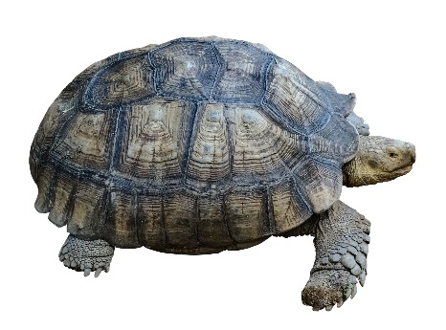
………………………………………. | ……………………………………….
 | 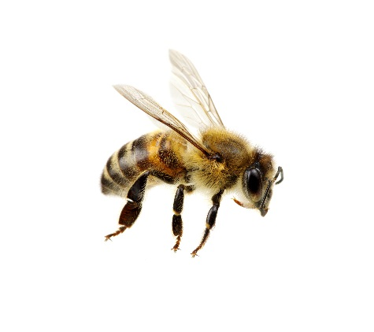
………………………………………. | ……………………………………….

2. Εντοπίστε στην εικόνα και γράψτε πιο κάτω 2 ζωντανούς και 2 μη ζωντανούς οργανισμούς.

Ζωντανοί Οργανισμοί | Μη ζωντανοί οργανισμοί
1. ………………………………………. | 1. ……………………………………….
2. ………………………………………. | 2. ……………………………………….

3. Απαντήστε τις πιο κάτω ερωτήσεις, όπως το παράδειγμα:

- Ο ήλιος είναι ζωντανός οργανισμός; Εξηγήστε γιατί.
Ο ήλιος δεν είναι ζωντανός οργανισμός, γιατί δεν τρέφεται ούτε αναπνέει.

- Η λεμονιά είναι ζωντανός οργανισμός; Εξηγήστε γιατί.
………………………………………………………………………………………………………………
………………………………………………………………………………………………………………

- Το σύννεφο είναι ζωντανός οργανισμός; Εξηγήστε γιατί.
………………………………………………………………………………………………………………
………………………………………………………………………………………………………………

